*«19*» травня 2022 року

**Клас: 2-В**

**Предмет: дизайн та технології**

**Вчитель: Бубир Л.В.**

Тема. **Рух і час. Планер**

**Мета:** формування ключових та предметної проектно-технологічної компетентностей, необхідних для розв’язання життєвих проблем у взаємодії з іншими, культурного й національного самовираження, виконання елементарних графічних зображень; добір матеріалів за їх властивостями; читання інструкційних карток із зображеннями для поетапного виготовлення виробу.

**Обладнання:** альбом-посібник «Маленький трудівничок»з трудового навчання Л.Роговська, Тернопіль «Підручники і посібники» , кольоровий картон, клей, ножиці, простий олівець, фломастери, сірникова коробка.

Робота за підручником с. 80-81.

Відеоурок: <https://www.youtube.com/watch?v=mDQW-cjT5Ew>

Опорний конспект для учня

1. **Перегляньте відео «Світ чекає на відкриття»** <https://www.youtube.com/watch?v=b_WdTzfT71U&list=PLmMdc5EtRgSh0NBcdY78MAkP46kpJVRRX&index=16>
2. **Відгадай загадку**

Не птах, а літає,  
Не літак, а катає,  
Не жук, а крила має. (Планер)

Без мотору сам літає

Плавно поміж хмар кружляє. (Планер)

1. **Повідомлення теми уроку**

Ми будемо сьогодні авіаконструкторами і виготовимо модель планера. Послідовність виконання моделі є на ст. 80 у ваших альбомах. На ст.81 є шаблони, які ви маєте вирізати.

**Пла́нер** (фр. planeur, від лат. planum — площина) — безмоторний літальний апарат, важчий за повітря.

1. **Практична робота.**

Перегляньте відеоурок за посиланням <https://www.youtube.com/watch?v=mDQW-cjT5Ew> та виконайте завдання за зразком.

1. **Інструктаж з ТБ при роботі з ножицями та клеєм**

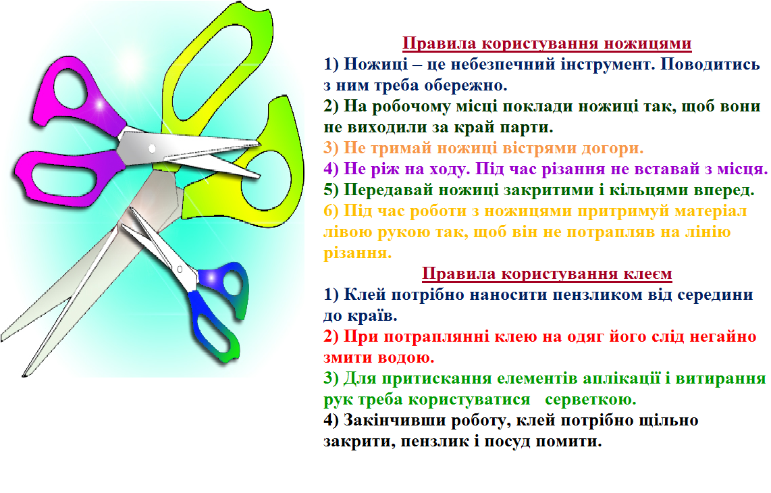

1. **Виконайте руханку «The Gummy Bear Song»** <https://www.youtube.com/watch?v=astISOttCQ0>



**Виконану роботу можна надіслати учителю:**

1. На освітню платформу для дистанційного навчання HUMAN.
2. На електронну адресу liliya.bubyr@ukr.net.